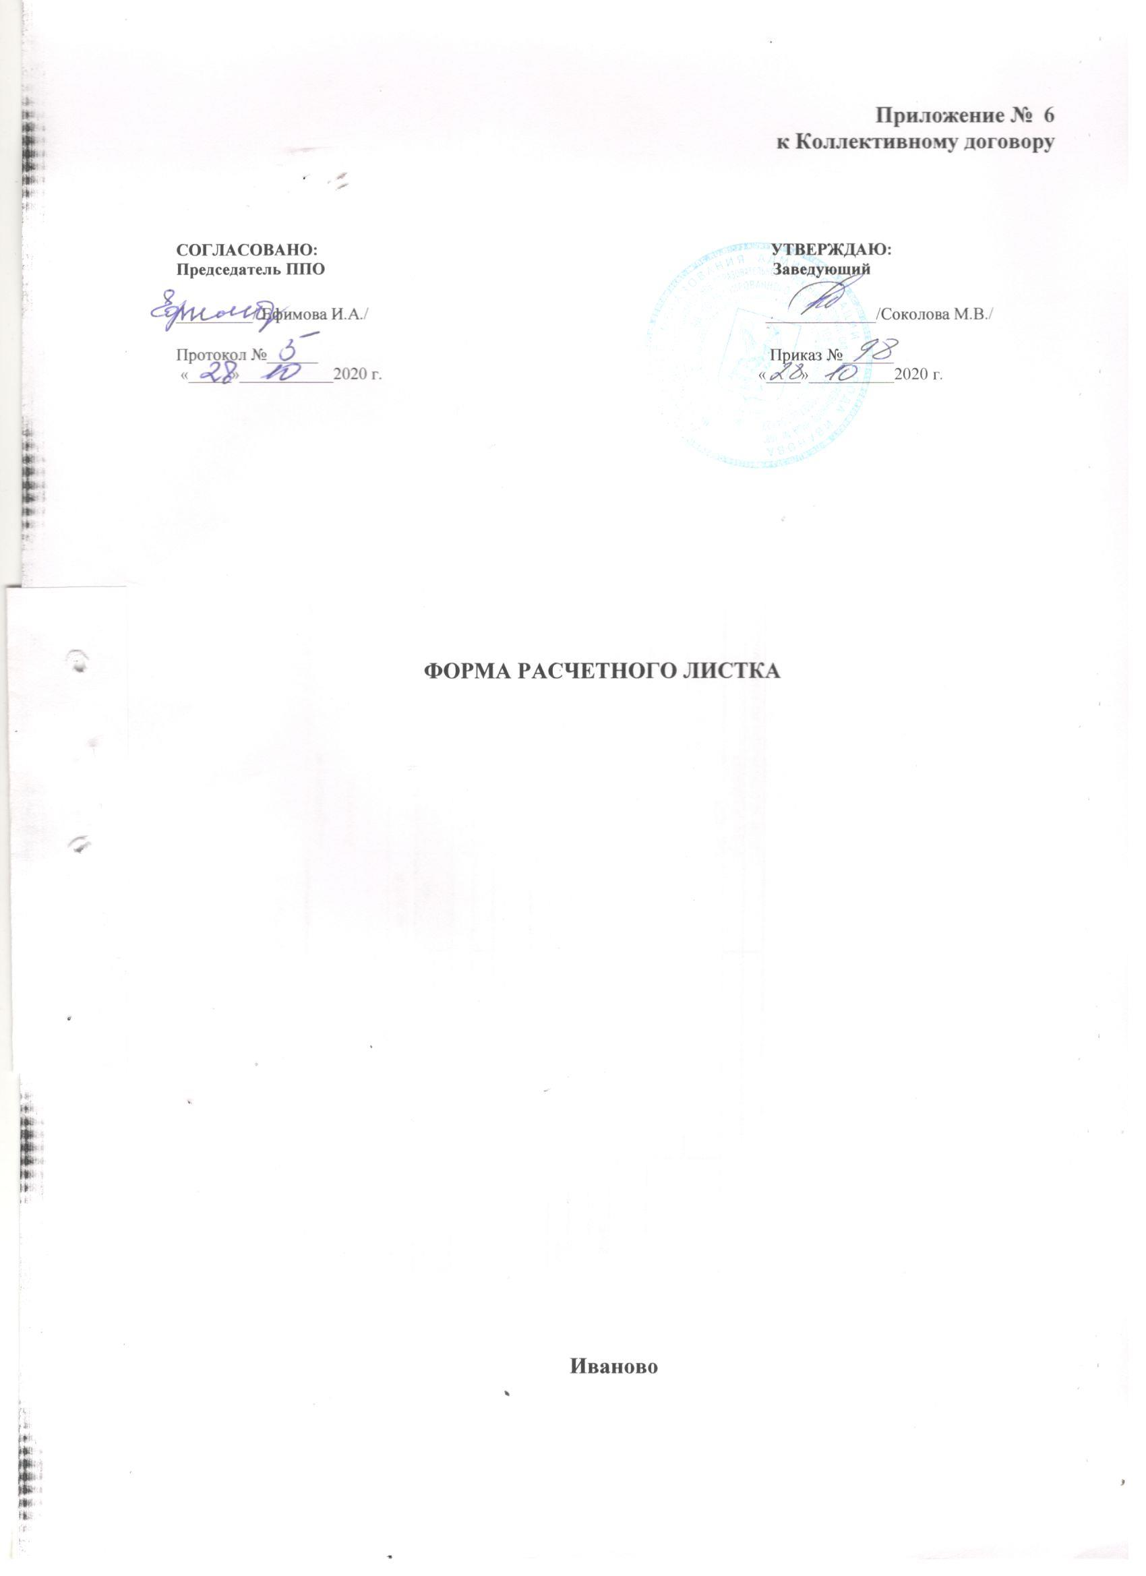
Учреждение

Месяц начисления

Подразделение

Расчетный листок за

Учреждение: МБДОУ № 3
Фамилия Имя Отчество |  |  |  |  |  |  |  |  |  |  |  |  |  |  |  |  |  | Подразделение
К выплате: |  |  |  |  |  |  |  |  |  |  |  |  |  |  |  |  |  | Должность

Таб.№
Общий облагаемый доход: |  | 277 012.83
Применено вычетов по НДФЛ: |  | на "себя" |  |  |  |  |  |  |  |  |  |  |  |  | на детей |  |  |  |  |  |  |  |  | имущественных
Вид |  |  |  |  | Период |  |  |  |  | Отработано |  |  |  |  | Сумма |  |  | Вид |  |  |  |  |  |  | Период |  |  |  |  |  | Сумма
 |  |  |  |  |  |  |  |  |  | Дни |  |  | Часы
1.Начислено |  |  |  |  |  |  |  |  |  |  |  |  |  |  |  |  |  | 2. Удержано
 |  |  |  |  |  |  |  |  |  |  |  |  |  |  |  |  |  | НДФЛ по ставке 13(30)%

Комп.за наруш.выпл з/пл и др.выпл.
Всего начислено |  |  |  |  |  |  |  |  |  |  |  |  |  |  |  |  |  | Всего удержано
3. Доходы в натуральной форме |  |  |  |  |  |  |  |  |  |  |  |  |  |  |  |  |  | 4. Выплачено
 |  |  |  |  |  |  |  |  |  |  |  |  |  |  |  |  |  | Комп.за наруш.выпл з/пл и др.выпл.
Всего натуральных доходов |  |  |  |  |  |  |  |  |  |  |  |  |  |  |  |  |  | Всего выплат
Долг за работником на начало месяца |  |  |  |  |  |  |  |  |  |  |  |  |  |  |  |  |  | Долг за работником на конец месяца

